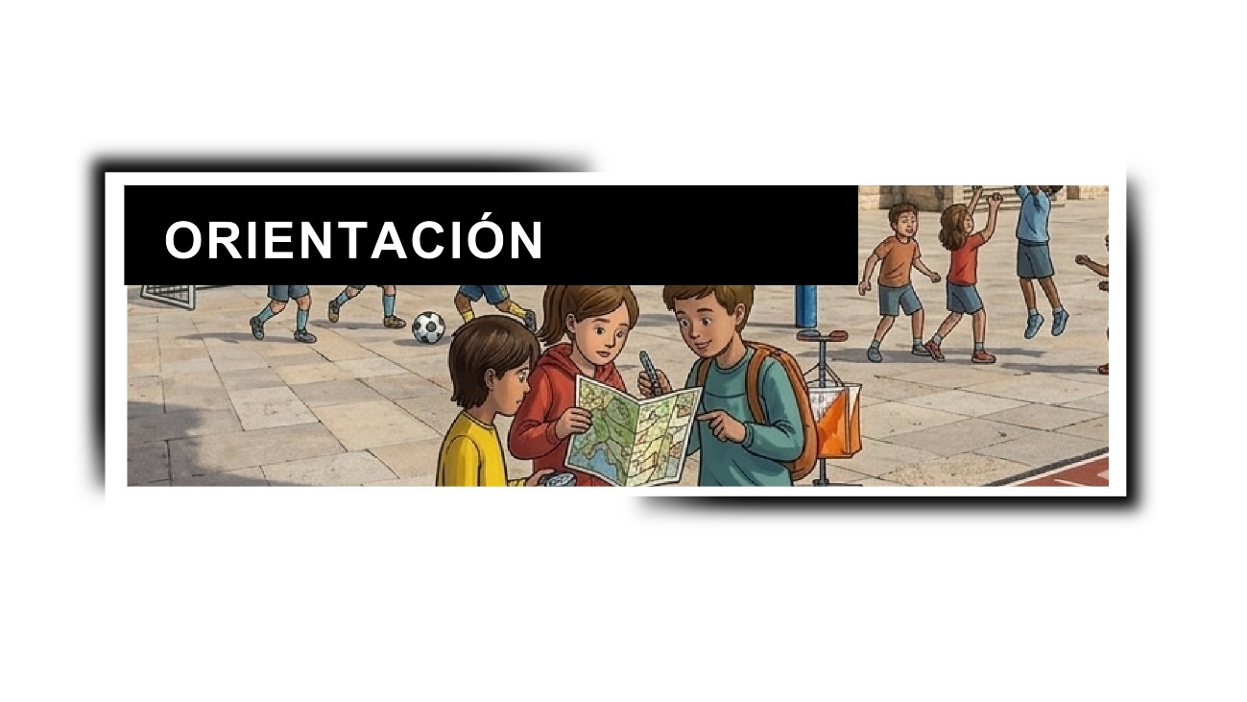

ORIENTACIÓN

Plaza Mayor.
Salidas de 20:00 h. a 21:00 h.
*Menores de 10 años deben realizar la actividad acompañados de algún familiar adulto. Se aconseja frontal.

